铜砭耳豆解困扰 让您睡到自然醒
——耳部全息刮痧联合耳穴压丸治疗失眠
现代社会工作生活压力大，失眠患者非常多见。因失眠常伴有焦虑、乏力、头晕、易怒、记忆力减退等不适，给人们带来极大的痛苦和心理负担，加之如果抗失眠药物使用不当，还会给身体造成其它方面的损害。
铜陵市中医医院中医护理门诊通过辨体质、辨证型，运用中医护理特色技术（耳部全息刮痧联合耳穴压丸）治疗，并从生活起居上给予指导，配合饮食、情志等方面的调护，无需吃药就能解决您的失眠问题，临床效果显著，得到了广大失眠患者的认可和青睐。
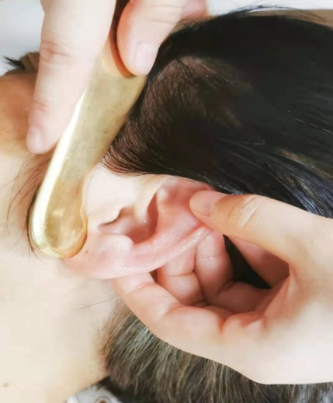
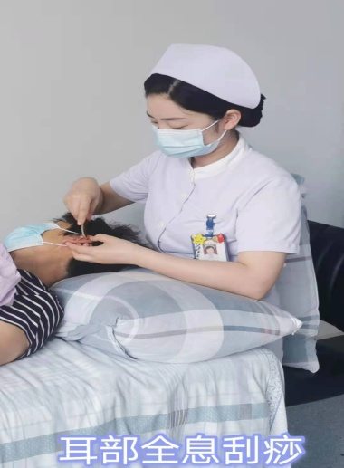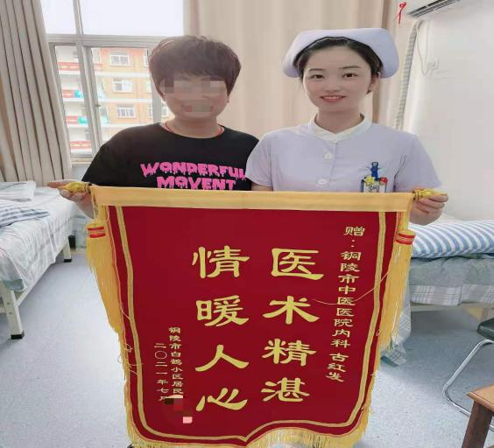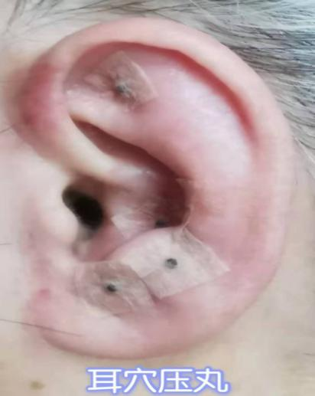

坐诊护士介绍：
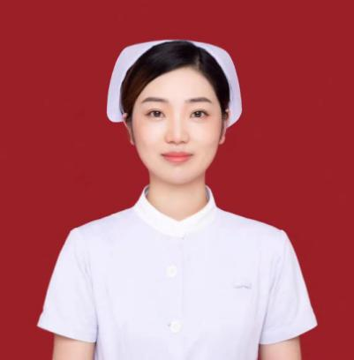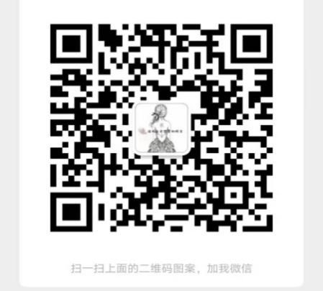
古红发 主管护师，本科学历，安徽省糖尿病专科护士，高级催乳师。
擅长的中医特色疗法及治疗适应病症：
耳部全息刮痧联合耳穴压丸：治疗失眠、焦虑、神经衰弱、头晕、头痛、便秘、腹胀、耳鸣、肩周炎、原发性高血压、更年期综合征等“亚健康”状态。
虎符铜砭刮痧（砭法刮头）：消除疲劳、消除头疼、改善大脑供血，刺激毛囊，改善头发干燥及减少脱发，激发毛发再生，促使白发变黑，具有美发护发的功效。
铜砭刮背（开背）：疏通筋络、促进新陈代谢、祛风散寒、排除体内湿气，颈肩部痛、腰腿痛及各种痛症等。
平衡火罐：肩周炎、湿热体质的健康人及颈项腰背酸痛、慢性疲劳综合症等。
中医手法通乳：哺乳期乳胀、哺乳期乳腺炎等。
就诊时间：周一至周六（上午8：00—11：30 下午2：30—5：30）
就诊地址：铜陵市中医医院长江路院区 医技楼三楼310室
联系电话：13866511219 科室电话：0562-2864750

